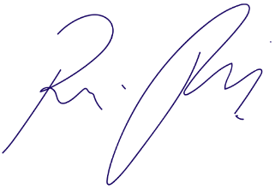
INDICAÇÃO nº 1037/2021
Súmula: Solicita providências do Executivo junto a Secretaria de Infraestrutura e Serviços Urbanos, Sr. Marcos de Oliveira Anjos, para que realize a limpeza e manutenção da calçada na Rua Pontaporense – Parque Suburbano, neste município.
INDICO à Mesa, na forma regimental vigente, que seja oficiado ao Executivo, Excelentíssimo Prefeito Igor Soares, junto a Secretaria de Infraestrutura e Serviços Urbanos, para que realize a limpeza e manutenção da Rua Pontaporense – Parque Suburbano, neste município.
JUSTIFICATIVA

Senhor Presidente,
Senhores Vereadores,
Senhoras Vereadoras.
Atendendo as reinvindicações da comunidade, solicito a limpeza e manutenção da área em questão. O pedido visa à obtenção de adequadas condições de salubridade, higiene, limpeza e conforto aos usuários do bairro. É importante que esses serviços sejam realizados com agilidade porque a população está sofrendo.
Conhecendo o trabalho sério e competente desenvolvido por Vossa Senhoria frente a essa respeitável Secretaria de Infraestrutura, peço que verifique a possibilidade.

Sala das Sessões Bemvindo Moreira Nery, 26 de fevereiro de 2021.
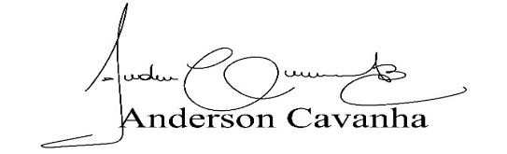
(Bruxão Cavanha – PL)
Vereador

